身近な人権のこと

差別意識の解消が必要です

同和問題のこと

同和問題とは
同和問題とは、日本社会の歴史的発展の過程で形づくられた身分階層構造により、日本国民の一部の人々が長い間、経済的、社会的、文化的に低位の状態を強いられ、現在でも日常生活の上で差別を受けるなどの日本固有の人権問題です。

大阪府では
昭和40（1965）年に出された国の同和対策審議会の答申は、同和問題を居住権や教育権などの基本的人権が保障されていない問題であると示しました。この答申を受けて、財政上の特別措置を講じるための法律が定められ、大阪府においても、地域の住宅や道路などの劣っていた生活環境を改善する事業が昭和44（1969）年から平成14（2002）年までの間実施され、生活環境は大幅に改善されました。
財政上の特別措置としての同和対策事業は平成14（2002）年で終了しましたが、インターネット上での差別的な書き込み等の差別事象が発生しており、同和問題が解決されたとは言えない状況であり、総合相談事業の実施による相談の受付や人権総合講座の開催、人権啓発誌の作成・配布による啓発を行っているところです。
平成28（2016）年に施行された「部落差別の解消の推進に関する法律」の趣旨も踏まえ、引き続き同和問題解決に向けた取組を推進しています。

差別につながる調査の規制
本人の能力や資質とは全く関係なく、結婚や就職などの人生の大切な時期に、同和地区出身という理由だけで差別を受けるとしたら…。部落差別は、差別された人たちに耐えがたい苦痛を与え、人を愛する喜びや働く喜びを奪う許されない行為です。
「大阪府部落差別事象に係る調査等の規制等に関する条例（昭和60（1985）年制定、平成23（2011）年一部改正）」により、部落差別を引き起こすおそれのある個人調査や土地に関する調査を規制しています。
この条例は、部落差別事象の発生を防止することによって、府民の基本的人権を擁護することを目的としており、興信所・探偵社業者に対し、特定の個人の居住地が同和地区にあるかないかの調査をしないこと等を義務付けています。
また、土地の取引に関連して、土地調査等を行う者に対して、調査対象の土地が同和地区にあるかないかの調査をしないこと等を義務付けています。しかしながら、今なお大阪府庁や市役所等に問い合わせる事案が発生しており、条例に基づく業者指導等の対応とともに、毎年10月を条例啓発月間と定め、条例の周知啓発活動を行っています。
平成23（2011）年11月に、偽造した職務上請求書を利用するなどして戸籍謄本等を不正に取得する全国的な事件が発覚し、事件に関与した探偵社業者や法務事務所関係者等が逮捕される事態となりました。この事件では、大阪府内でも多数の戸籍謄本等が不正取得されていたことが判明しています。
これ以降も戸籍謄本等を不正取得する全国的な事件が発覚しており、こうした不正請求を防止するため、府内市町村において、戸籍謄本等を本人の代理人や第三者に交付した場合、事前登録した本人に交付事実を通知する本人通知制度が導入されています。また、第三者により戸籍謄本等が不正取得された際に、被取得者に対して当該事実を通知する被害告知制度が、府内半数以上の団体で導入されています。
（詳細は40ページをご覧ください）
「大阪府部落差別事象に係る調査等の規制等に関する条例」の解説動画をYouTubeでご覧いただけます。

えせ同和行為の排除
同和問題の解決を阻む大きな要因になっているものの一つに、いわゆるえせ同和行為があります。
えせ同和行為とは、同和問題を口実として高額な図書や機関紙を売りつけたり、寄付金、賛助金・融資を強要するなど、不当に利益を得る行為を指します。えせ同和行為は、府民に同和問題について誤った差別意識を植え付けるとともに、国、地方公共団体、民間運動団体等が永年にわたって努力してきた同和問題の解決のための教育や啓発の効果を覆すことにもなりかねません。
えせ同和行為に対処するためには、同和問題に関する正しい知識を得ることを通じて、そのような行為に対してき然とした態度で臨むことが重要です。また、窓口担当者に対応を任せきりにするのではなく、組織全体の問題として対応することも大切です。具体的な要求を受けたときは、法務局、警察、弁護士会などに相談してください。
■大阪府えせ同和行為対策関係機関連絡会（大阪法務局人権擁護部内）
Tel：06－6942－9492

■質問：家を買ったり借りたりする際に重視する（した）立地条件
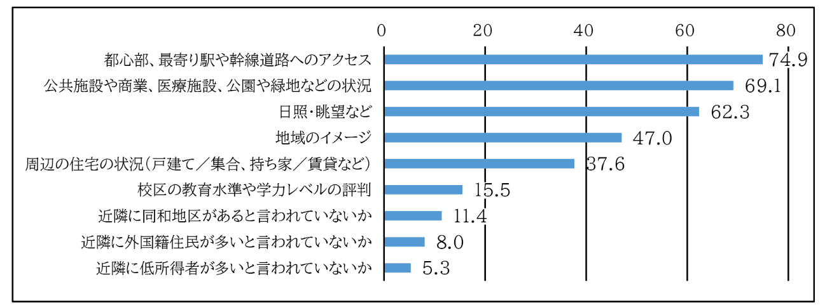
「人権問題に関する府民意識調査（令和２年度）」より

■啓発ポスター
